

**Издается с 2014 года раз в квартал**

**(в электронном виде)**



**Февраль 2020 года**

выпуск №1

***В этом выпуске:***

1. Головная боль от А до Я – причины и методы борьбы стр. 1
2. Уход за кожей лица: средства и процедуры стр. 3

3. Анорексия: психологические причины стр. 5

4. Интернет и здоровье стр. 7

5. Стоит ли «связываться» со снюсом? стр. 9

**Головная боль от А до Я –**

**причины и методы борьбы**

Практически каждый из нас сталкивался с головной болью различной интенсивности. Кто-то спасается от нее лекарствами, не задумываясь о причине возникновения. А кому-то помогают нетрадиционные методы лечения и народная медицина.

**5 типов головной боли**

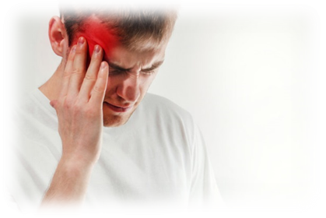

**1. Головная боль от напряжения (тензионная)** – самый распространенный тип головной боли, причиной которой является, в первую очередь, стресс.

**2. Синусовая головная боль** – возникает как осложнение при воспалительных заболеваниях пазух носа и лба. Сопровождается повышением температуры, покраснением и отеком лица, усиливается при резких движениях и наклоне головы вниз.

**3. Кластерная головная боль** – сопровождаются покраснением глаз, слезотечением, насморком. Причины кластерных болей достоверно не известны, предположительно связана с патологией сосудов головы.

**4. Мигрень** – течение данной головной боли имеет 4 стадии развития:

- продромальный период – возникает, как правило, за несколько дней до самого приступа. Отмечается усталость, раздражительность, ухудшение либо наоборот усиление аппетита;

- аура – возникает за *30-40 минут* до начала приступа, отмечается светочувствительность, проблемы с речью, онемение лица;

- разрешение – длится до суток, характеризуется усталостью, снижением концентрации внимания;

- сам приступ головной боли – продолжительность *до 3 суток.* Сильная, пульсирующая головная боль. Мигрень носит наследственный характер, существует множество гипотез ее возникновения.

**5. Головная боль сосудистого происхождения – чаще всего это пульсирующая головная боль в области затылка.** Ее возникновение обусловлено спазмом сосудов и недостаточным кровоснабжением головного мозга. Является одним из основных признаков артериальной гипертензии, височного артериита, тромбоза.

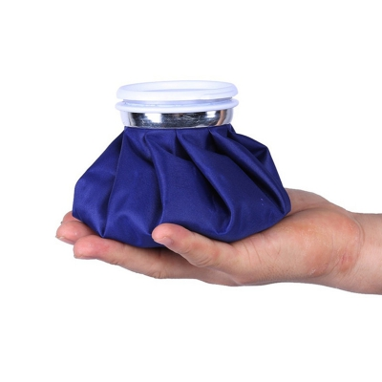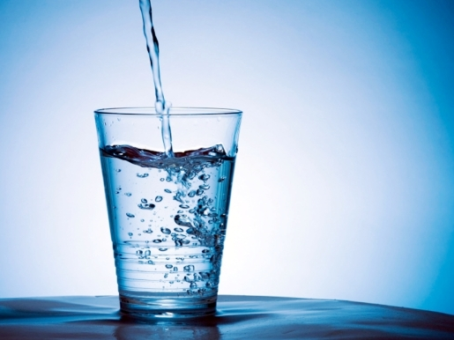Действенных немедикаментозных способов избавиться от головной боли много, выберите себе наиболее подходящий. Во-первых, обязательно соблюдайте питьевой режим. При возникновении головной боли – устройте себе хотя бы пятиминутный отдых в темном и спокойном месте. Можно использовать холодные компрессы на область лба и висков. Хорошо действует самомассаж головы, шеи и мочек ушей.

**Профилактика возникновения головной боли заключается, в первую очередь, в изменении образа жизни в пользу здорового. Нормализуйте режим труда и отдыха, сделайте свой рабочее место более удобным и эргономичным, соблюдайте режим питания.**

***Если возникающая головная боль перестает носить эпизодический характер, немедленно обратитесь к врачу при возникновении следующих симптомов:***

**- сильная головная боль, с которой не приходилось сталкиваться раньше;**

**- головная боль быстро меняет свой характер (из тупой становится острой);**

**- слишком резкая или необычная головная боль;**

**- головная боль усиливается и не проходит даже после применения обезболивающих препаратов;**

**- сочетание головной боли, болей в шее и высокой температуры (признаки менингита);**

**- эпилептические припадки, судороги, рвота, непереносимость яркого света, сыпь, слабость, изменения поведения.**

**Уход за кожей лица: средства и процедуры**

**Лицо** — визитная карточка человека, которая должна быть красивой и ухоженной. Кожа лица – тонкий и восприимчивый барьер, который наиболее подвержен воздействиям внешней среды.

**Основные принципы правильного ухода:**

**УМЫВАНИЕ**

Умываться нужно минимум два раза в день теплой водой. Для этого можно использовать гели, пенки, муссы и многое другое. Соответственно, нужно понимать, что подбор средств для умывания достаточно сложная процедура, где вам понадобятся ваши финансы, консультация продавца, а также собственные знания.

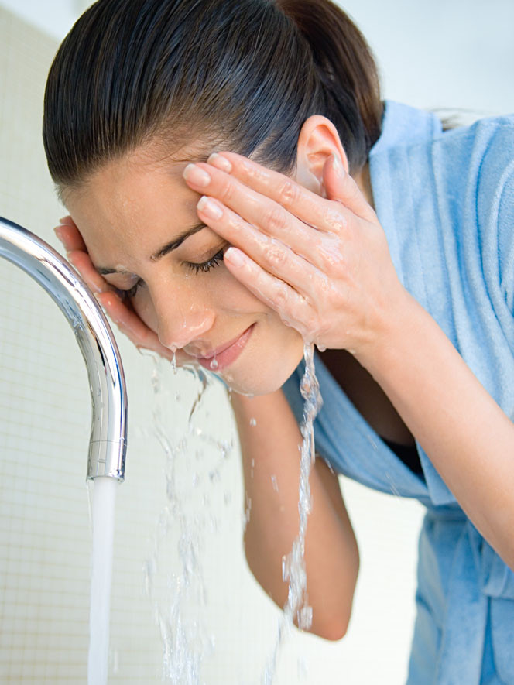

**ТОНИЗИРОВАНИЕ**

Сразу после умывания кожа как будто бы «обнажена» — поры раскрыты, естественная пленочка с нее смыта, поэтому кожу надо защитить, восстановить уровень ее рН, а также закрыть поры. Также задача тоника – помочь удалить остатки косметики с лица.

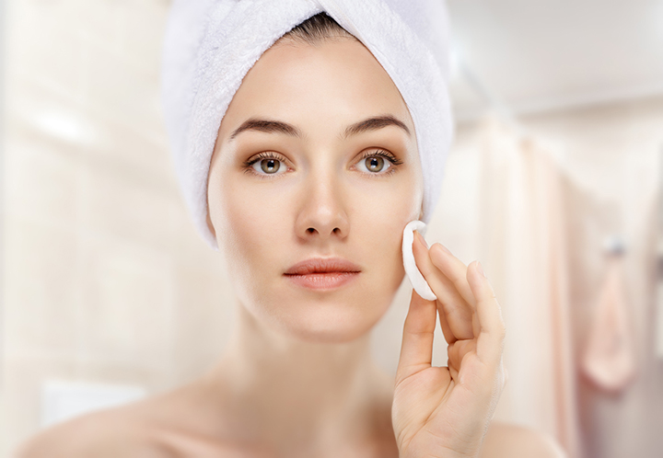

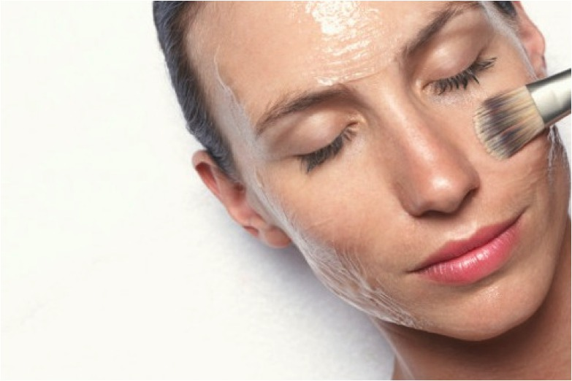

**ОЧИЩЕНИЕ: ПИЛИНГ**

Если у вас чувствительная тонкая кожа, то предпочтение стоит отдать пилингу. Его необходимо просто нанести на лицо, и по истечении положенного времени смыть водой, он не травмирует кожу.

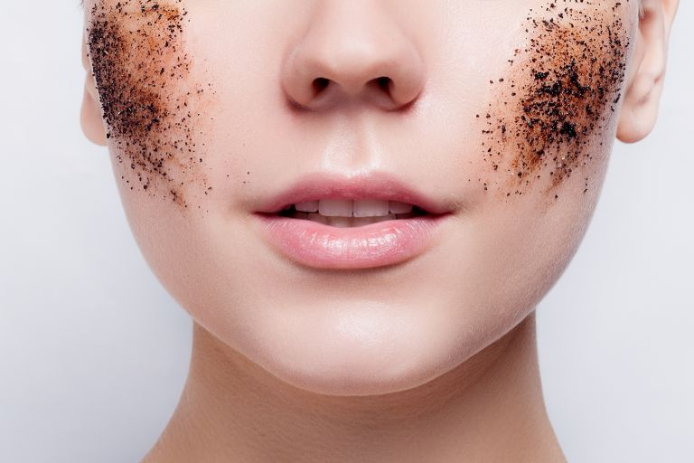

**ОЧИЩЕНИЕ: СКРАБ**

Скраб же воздействует механически, и для того чтобы получить результат после его использования, необходимо тереть кожу в течение пяти минут.

**ОЧИЩЕНИЕ: МАСКА**

Маска для лица действует целенаправленно, поэтому при выборе продукта сначала выявите потребности своей кожи (т.е. питание, увлажнение, очищение, омоложение и др.), например, жирной коже предложите маску на основе глины или вулканического пепла. А вот увядающую кожу лучше побаловать косметическим продуктом на основе гиалуроновой кислоты.

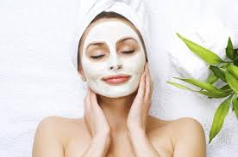

**УВЛАЖНЕНИЕ**

Без преувеличения — вода определяет и регулирует все функции организма. И едва ли не в первую очередь отвечает за здоровье и красоту кожи. Если влаги мало, сразу уменьшается производство коллагена и эластина, упругость резко снижается. Кожа становится беззащитной перед агрессивными факторам внешней среды, активизируются процессы старения.

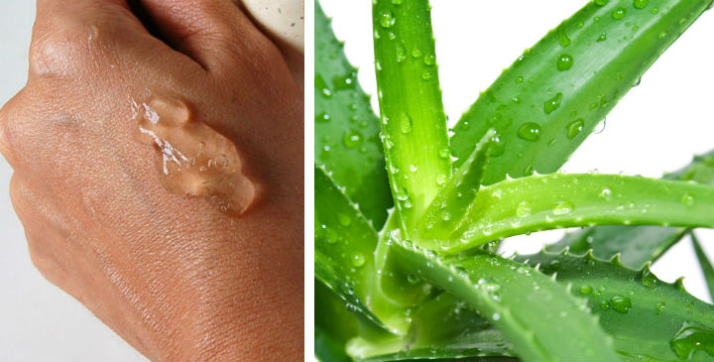

**Анорексия: психологические причины**

Анорексия, в переводе с греческого ***«отсутствие желания есть»****,* является психическим заболеванием, одним из крайних вариантов пищевой зависимости. Для заболевания характерен сильный страх полноты и фанатическое стремление к стройности. При анорексии происходит добровольный и практически полный отказ от еды.

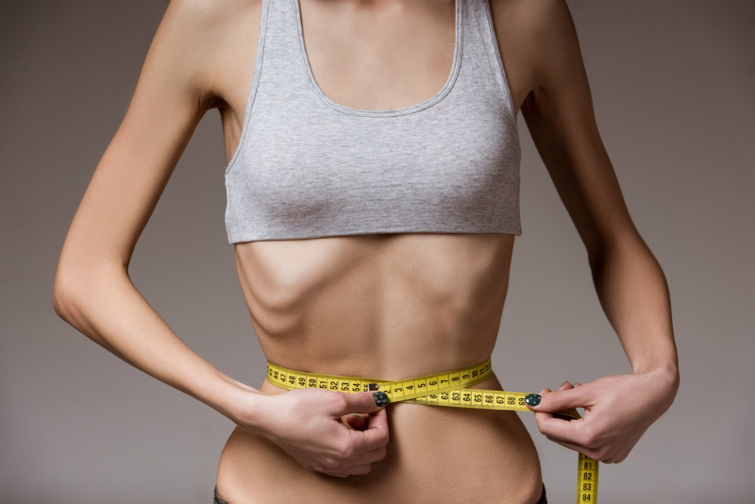

**В группу риска входят:**

* **девушки в возрасте от 13 до 20 лет (95% случаев);**
* **личности, увлекающиеся идеалом худобы – фотомодели и профессиональные спортсмены;**
* **подверженные конфликтам в семье;**
* **лица, страдающие инсулиновым диабетом.**

Формирование анорексии на **90%** зависит **от внутреннего состояния человека, его фобий и комплексов.** Катализатором болезни может стать серьезный эмоциональный стресс, накопившееся недовольство собой, проблемы в личной жизни. Анорексия очень часто становится **следствием недолюбленности ребенка**, чрезмерной критики со стороны родителей или сверстников. Если девочка не получала поддержку мамы или папы в трудный момент, никогда не слышала теплых хвалебных слов, в том числе в адрес своей внешности, это вполне может стать основой для формирования анорексии.

**Специфика семьи анорексика такова:**

* **негибкость семьи;** идея верности и преданности семье сильнее идеи самореализации и личностной независимости;
* **перфекционизм и обсессивно-компульсивное поведение** ребенка из-за стремления завоевать любовь и внимание родителей;
* **гиперопека,** ребенок лишается автономии, его жизнь и каждое действие контролируется «заботливыми» родителями, при этом инициатива и возражения ребенка расцениваются как предательство;
* **отношения за пределами семьи порицаются, строго контролируются;**
* **внутрисемейные границы размыты, зато внешние границы строго определены;** нередко образуются коалиции со старшим поколением, ребенок используется как средство избегания конфликтов между поколениями.

**Чрезмерное внимание родителей к питанию, наказание за несъеденную пищу, закрепляет у ребенка эмоциональное напряжение и желание протестовать.**

***Рассуждения типа: «пока не съешь – не выйдешь из-за стола», «не пойдешь гулять, пока тарелка не будет пустая», неосознанно закрепляют стереотип реагирования на прием пищи.***

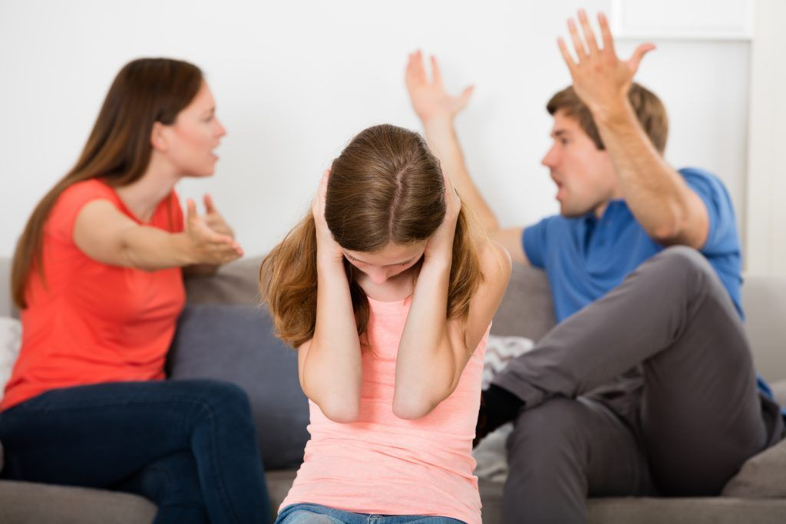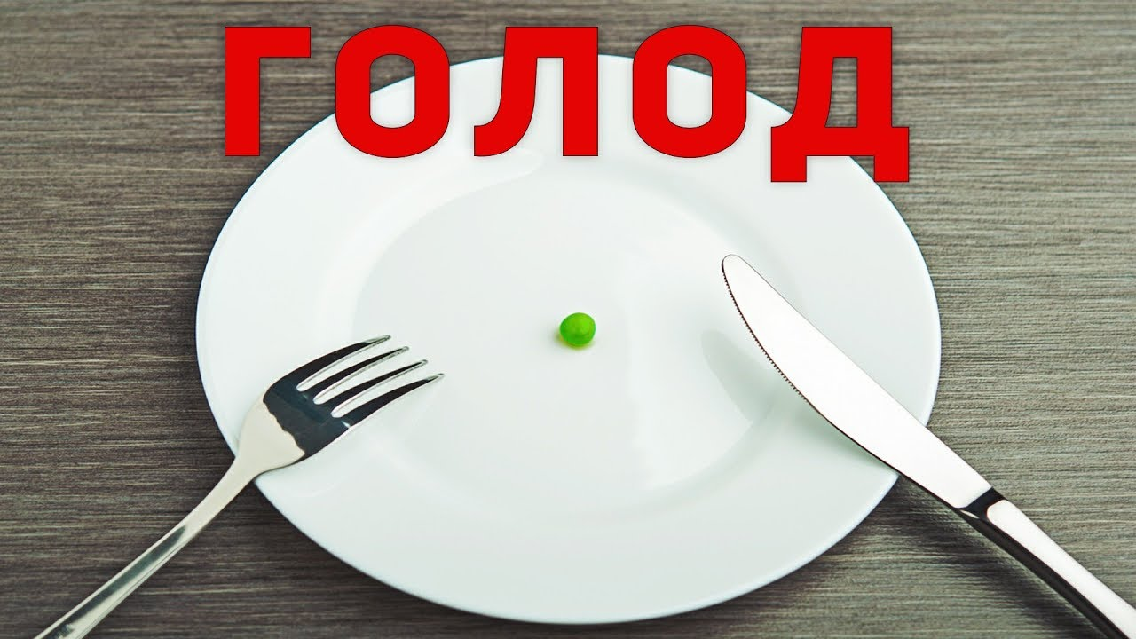

**Чрезмерное принуждение родителей в отношении питания, контроль, наказания провоцируют снижение аппетита и рвоту.**

Лечение анорексии

1. Перефокусировать внимание больного с его соматических проблем на проблемы психосоциального характера, проблемы во взаимоотношениях с окружающими.

2. Параллельно работа ведется с заниженной самооценкой, чувством неполноценности, выискиванием недостатков в своей внешности и неверным самовосприятием. Расширяется поле для оценки, устраняется категоричность в суждениях и двойственность мышления («черное и белое»).

3. Людям, которые борются с анорексией, важно позволить себе расслабится, вернуть душевное спокойствие. Помочь в этом могут **только положительные эмоции.** Девушки должны научиться баловать и любить себя: дарить маленькие подарки, встречаться с друзьями, посещать интересные места. Удивительно, но даже одно такое «мероприятие» способно дать серьезный психологический толчок к выздоровлению.



**Интернет и здоровье**

**Сегодня **интернет** неотъемлемая часть жизни практически каждого человека. Всемирная сеть даёт возможность ***смотреть любое кино, найти ответ на интересующий вопрос, найти нужную информацию, следить за мировыми новостями, узнавать много нового и интересного.***

Однако, прежде чем «уходить» в виртуальный мир, стоит знать, что **интернет** несмотря на всю свою пользу и спектр возможностей может нанести ***серьезный вред здоровью*** и вызвать множество негативных последствий.

**Ряд симптомов, каждый из которых должен настораживать относительно интернет-зависимости**

* ***беспокойство*** при необходимости вернуться в реальный мир;
* ***ложь***, относительно количества времени, проведенного в киберпространстве;
* ***озлобление*** при попытке оторвать от компьютера;
* ***полное равнодушие*** к реальной действительности.

Длительное пребывание в **интернете** провоцирует проблемы со зрением, может вызвать головные и сердечные боли, дисфункцию пищеварения, боли в позвоночнике, перенапряжение суставов кисти и мышц предплечья, нарушения сна. Не исключено возникновение шума в ушах, головокружение, тошнота, мелькания «мушек перед глазами».

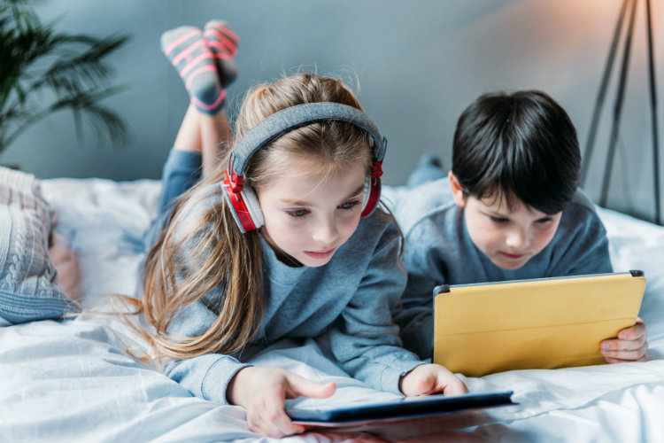Что касается **детей**, то для них **интернет** - это неисчерпаемый ресурс полезной и познавательной информации, развитие любознательности и обучение алгоритмам поиска; полезный «тренажер» памяти, внимания, и воображения, логического мышления; развивающие игры в интернет при правильном «дозировании» и подборе имеют свойства оказывать большую пользу в расширении эрудиции и кругозора, изучении иностранных языков, в любом возрасте.

***Однако важно при этом помнить о случаях, когда интернет может стать и вредным для здоровья ребенка.***

Долгое нахождение перед экраном компьютера **снижает** необходимую для развития **физическую активность**, формирует **неправильные свойства осанки**, ведет к **снижению зрения**, **нарушению обменных процессов в организме и биоритмов**, **нарушению эндокринной системы**, к **головной боли**, **усталости**, а также **боли в мышцах и суставах тела.**

***Все это ухудшает еще и общее самочувствие: ослабляется иммунитет, наблюдается дисбаланс гормонального фона, приводит к болезням сосудов и к нарушению мыслительного процесса.***

Для профилактики глазных заболеваний и ухудшения зрения, во время работы за компьютером ребенку нужно делать регулярные перерывы, а также периодически ***выполнять зарядку для глаз.***

**Как обезопасить ребенка в интернете?**

 Если ребенок мал, проще всего самим ***контролировать его «виртуальные прогулки»*** в интернет при помощи специальных приложения. С их помощью можно заблокировать доступ к нежелательным сайтам в интернете, опасным видео и фото, а также получать электронные уведомления о посещении ребенком тех или иных сайтов.

***Современные телефоны и планшеты также оснащены встроенными приложениями родительского контроля, которые можно легко найти в настройках.***

***Существует огромное количество вариантов того, как сделать свое времяпровождение в интернете как можно более продуктивным и полезным. Главное – найти свой оптимальный по цели и интересам ресурс. Не потеряться в них поможет умение выбирать лишь самые нужные и полезные для себя!***

**Стоит ли «связываться» со снюсом?**

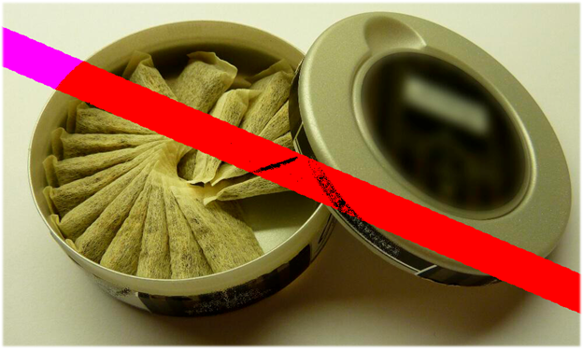 В последнее времявсе больше людей ищут замену курению, поэтому популярными стали альтернативные способы потребления никотина.

***Снюс*** – жевательный табак, одна из таких опасных альтернатив.

**Что из себя представляет?**

– ***вид табачного изделия, который изготавливается из увлажненного или высушенного измельченного табака, обработанного раствором соды и соли.***Он имеет вид маленьких пакетиков, схожих с чайными пакетиками, которые продаются в круглых «шайбах». Помимо ядов и химикатов, которые входят в состав жевательного табака, входят опасные канцерогены (алкалоиды, нитраты, металлические соединения и др.).

***По словам производителей, жевательный табак закладывают между нижней губой и десной на 30-60 минут, именно за это время табак проникает в организм.***

**Как влияет на организм?**

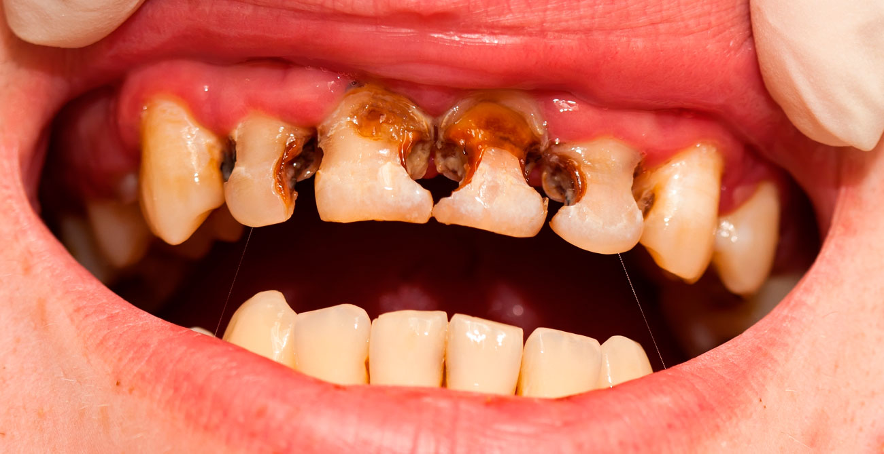**- прием снюса вызывает перепады уровня сахара в крови, нарушает углеводный обмен и провоцирует сахарный диабет;**

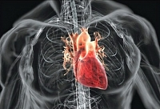 **- язвенные поражения десен (наркотик обжигает и разрушает нежные слизистые оболочки, вызывает развитие язвы);**

**- патология сердца и сосудов (при употреблении наркотика разрушаются стенки сосудов, что провоцирует образование атеросклеротических бляшек, ведет к развитию гипертонии, повышает риск и инфаркта и инсульта);**

**- поражение органов желудочно-кишечного тракта (глотание табачной слюны или случайное проглатывание пакетика с табаком** **вызывает серьезные пищевые отравления и расстройства кишечника, провоцирует язву желудка).**

**Почему стоит отказаться от употребления снюса?**

**- повышается агрессивность и возбудимость;**

**- ухудшаются когнитивные процессы;**

**- нарушается память;**

**- теряется концентрация внимания;**

**- повышается риск развития онкологических заболеваний;**

**- ослабляется устойчивость к инфекционным заболеваниям;**

**- формируется никотиновая зависимость.**

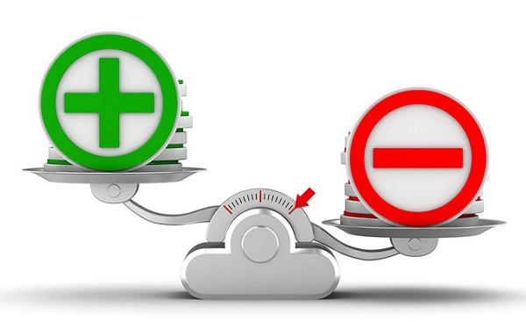**Куда обратиться за помощью:**

*Людям, плотно подсевшим на вещество, рекомендуется немедленно обратиться за помощью к наркологу на базе учреждения «Гомельский областной наркологический диспансер» с целью получения рекомендаций по избавлению от этой пагубной привычки, по тел.:* ***8(0232)53-34-34, 63-39-39.***

*Также вам поможет психолог отдела общественного здоровья государственного учреждения «Гомельский областной центр гигиены, эпидемиологии и общественного здоровья», по тел.:* ***8(0232)33-57-29.***

***Помните, что не существует безвредных для здоровья средств, которые содержат никотин. Это наркотик!***

***С электронной версией выпуска «Информационного бюллетеня» можно ознакомиться на сайте государственного учреждения «Гомельский областной центр гигиены, эпидемиологии и общественного здоровья» –*** [***http://gmlocge.by***](http://gmlocge.by)

**Издатель:** Отдел общественного здоровья

государственного учреждения «Гомельский областной центр гигиены,

эпидемиологии и общественного здоровья»

**e-mail:** [**health@gmlocge.by**](mailto:health@gmlocge.by)

246050, г. Гомель, ул.Ирининская, д. 23

**Тел./факс: 8(0232) 33 57 29**

Редакционная коллегия: Загорцева Светлана

Кулагина Юлия

Ответственный за выпуск: Демьянцева Анастасия